INFORME DE TESTING GRUPAL

*Repositorio*: [Acme-ANS-C2](https://github.com/FernandoTC18/Acme-ANS-C2) (https://github.com/FernandoTC18/Acme-ANS-C2)

*Grupo:* **C2.007**

*Integrantes:*

* Peter Philip Cárter González (petcargon@alum.us.es)
* Julián Romero Parejo (julrompar@alum.us.es)
* Samuel Tamayo Balogh (samtambal@alum.us.es)
* Fernando Triguero Caballo (fertricab@alum.us.es)

1. Historial de versiones 3

2. Resumen ejecutivo 4

3. Introducción 5

4. Contenido del informe 6

a. Testing funcional 6

i. Casos de prueba para Airport 6

b. Pruebas de rendimiento (Performance testing) 7

i. Resultados del PC1 7

ii. Resultados del PC2 9

iii. Comparación entre los datos de los dos ordenadores 11

5. Conclusión 12

6. Bibliografía 13

# Historial de versiones

|  |  |  |
| --- | --- | --- |
| Fecha | Versión | Cambios significativos |
| 24-05-25 | 0.1 | Creación de la plantilla |
| 26-05-25 | 1.0 | Finalización del documento |
| 03-07-25 | 1.1 | Cambios correspondientes a la segunda convocatoria |

# Resumen ejecutivo

Este informe detalla los resultados de las pruebas funcionales y de rendimiento realizadas al proyecto, en concreto, al requisito grupal #11.

En cuanto al testing funcional, se presenta un listado completo de todas las pruebas ejecutadas, especificando claramente los valores de entrada utilizados y sus correspondientes resultados, permitiendo una evaluación precisa de la correcta funcionalidad del sistema.

Respecto a las pruebas de rendimiento, se analizan los datos obtenidos en los siguientes ordenadores:

* AMD Ryzen 7 5800x, 32GB RAM, 8 núcleos CPU, Windows 11 24H2
* MacBook Air M1 2020, 8GB RAM, 8 núcleos CPU, MacOS Sequoia 15.5

Se incluyen gráficas ilustrativas acompañadas de intervalos de confianza del 95%, asegurando la validez estadística de los resultados. Adicionalmente, se lleva a cabo una comparativa detallada del rendimiento entre los dos ordenadores. Esta comparación nos permitirá contrastar el rendimiento de ambos sistemas, y analizar, si las hubiera, las mejoras que ofrece uno de los ordenadores frente al otro.

# Introducción

El presente informe tiene como objetivo describir y analizar en detalle los resultados obtenidos a partir de las pruebas funcionales y de rendimiento realizadas al proyecto desarrollado. El análisis se estructura en dos partes claramente diferenciadas, pero complementarias: el testing funcional y el testing de rendimiento.

En la primera parte, correspondiente al testing funcional, se proporciona una descripción exhaustiva de las distintas pruebas ejecutadas sobre el sistema, organizadas por funcionalidad o *feature*. Para cada prueba funcional realizada, se incluye un listado específico con los valores de entrada utilizados y se detallan los resultados obtenidos, indicando de forma clara y precisa si la funcionalidad evaluada cumple o no con los requisitos y expectativas establecidos en la fase de diseño del proyecto. El objetivo principal de esta sección es certificar que cada componente del sistema opera correctamente y es capaz de manejar adecuadamente todas las situaciones esperadas durante su funcionamiento habitual.

La segunda parte del informe se centra en el análisis del rendimiento del sistema, llevado a cabo mediante pruebas específicas ejecutadas en dos equipos informáticos distintos. Los ordenadores empleados para este análisis son:

* (PC1) AMD Ryzen 5800X, con 32 GB de RAM y 8 núcleos de CPU con frecuencia base de 3.8 GHz ejecutando Windows 11 24H2.
* (PC2) MacBook Air M1 2020, con 8 GB de RAM y 8 núcleos de CPU con frecuencia base de 3.2 GHz ejecutando macOS Sequoia 15.5.

Se han recogido datos significativos acerca del comportamiento de los sistemas bajo diversas condiciones de carga y uso, generando gráficas representativas que facilitan la visualización y comprensión de los resultados. Para garantizar la fiabilidad estadística del análisis, se añadirán a las gráficas intervalos de confianza del 95%. Adicionalmente, y con el fin de profundizar en el estudio del rendimiento, se lleva a cabo una comparativa específica entre el rendimiento ofrecido por los dos ordenadores. Este estudio comparativo tiene como objetivo evaluar con rigor científico y metodológico si uno de los equipos es superior frente al otro en términos de rendimiento para el sistema que se ha desarrollado.

En resumen, este documento permitirá a los lectores no solo validar la adecuada implementación funcional del proyecto, sino también entender en profundidad cómo afectan diversas configuraciones técnicas al rendimiento general, proporcionando así información crucial para futuras mejoras y optimizaciones.

# Contenido del informe

En este apartado del informe se presentará que pruebas se han llevado a cabo, con qué datos, y que resultado hemos obtenido de dichas pruebas.

## Testing funcional

### Casos de prueba para Airport

|  |  |  |
| --- | --- | --- |
| Método | Valores utilizados | Resultado |
| List | No se pueden usar valores en esta feature, ya que no depende de ningún id o campo. Simplemente se ha probado que muestre la información correcta | Muestra la información correcta de todos los Airports. |
| Create | Se han probado casos de prueba negativos y positivos: formulario vacío, límites superiores e inferiores, diferentes conjuntos de caracteres e inyecciones SQL, HTML o JS | Aparecen mensajes de error cuando se trata de errores respecto a los datos del formulario. Funciona como se espera cuando todos los datos son correctos |
| Show | Se ha probado con todos los valores existentes | Funciona como se espera, mostrando t0dos los datos posibles de los Airports. |
| Update | Se han probado casos de prueba negativos y positivos: formulario vacío, límites superiores e inferiores, diferentes conjuntos de caracteres e inyecciones SQL, HTML o JS | Aparecen mensajes de error cuando se trata de errores respecto a los datos del formulario. Funciona como se espera cuando todos los datos son correctos |
| Delete | Se ha probado con los ids 84 | Se recibe un error 404, ya que la feature no existe |

### 

## Pruebas de rendimiento (Performance testing)

### Resultados del PC1

La siguiente tabla muestra los tiempos de ejecución medios en milisegundos antes de implementar los índices para las tablas de la base de datos. Dichos tiempos están agrupados según la URI a la que se ha realizado la petición

|  |  |
| --- | --- |
| URI | TIEMPO (MS) |
| / | 6,394592308 |
| /administrator/airport/create | 17,84765422 |
| /administrator/airport/delete | 1,6485 |
| /administrator/airport/list | 7,223 |
| /administrator/airport/show | 3,567675 |
| /administrator/airport/update | 15,11515915 |
| /anonymous/system/sign-in | 4,434283333 |
| /any/system/panic | 1,7001 |
| /any/system/welcome | 1,763088889 |
| General | 13,23223868 |

Estos datos se pueden visualizar de manera más visual mediante el siguiente gráfico:

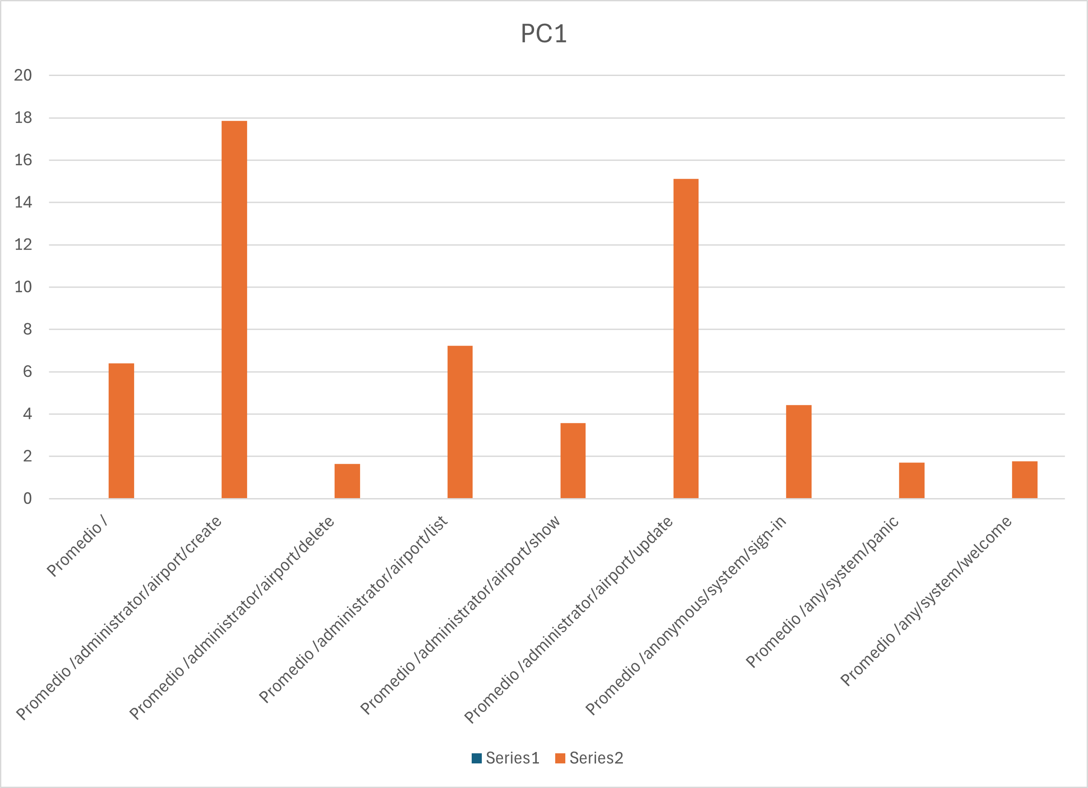

Y para finalizar, también se ofrecen algunas medidas estadísticas, y un intervalo de confianza en milisegundos y segundos:

|  |  |
| --- | --- |
| Media | 15,68724881 |
| Error típico | 0,56757711 |
| Mediana | 13,853 |
| Moda | 14,9607 |
| Desviación estándar | 7,356640147 |
| Varianza de la muestra | 54,12015425 |
| Curtosis | 14,79848065 |
| Coeficiente de asimetría | 2,631614376 |
| Rango | 64,8576 |
| Mínimo | 1,6485 |
| Máximo | 66,5061 |
| Suma | 2635,4578 |
| Cuenta | 168 |
| Nivel de confianza (95,0%) | 1,120551003 |

|  |  |  |
| --- | --- | --- |
| Intervalo(ms) | 14,5666978 | 16,8077998 |
| Intervalo(s) | 0,0145667 | 0,0168078 |

### Resultados del PC2

La siguiente tabla muestra los tiempos de ejecución medios en milisegundos en el primer ordenador después de implementar los índices para las tablas de la base de datos. Dichos tiempos están agrupados según la URI a la que se ha realizado la petición

|  |  |
| --- | --- |
| URI | TIEMPO (MS) |
| / | 8,355609154 |
| /administrator/airport/create | 13,0308027 |
| /administrator/airport/delete | 2,228209 |
| /administrator/airport/list | 12,38603678 |
| /administrator/airport/show | 6,67013525 |
| /administrator/airport/update | 14,14151472 |
| /anonymous/system/sign-in | 8,520659667 |
| /any/system/panic | 4,349667 |
| /any/system/welcome | 2,975812389 |
| General | 11,76779422 |

Estos datos se pueden visualizar de manera más visual mediante el siguiente gráfico:

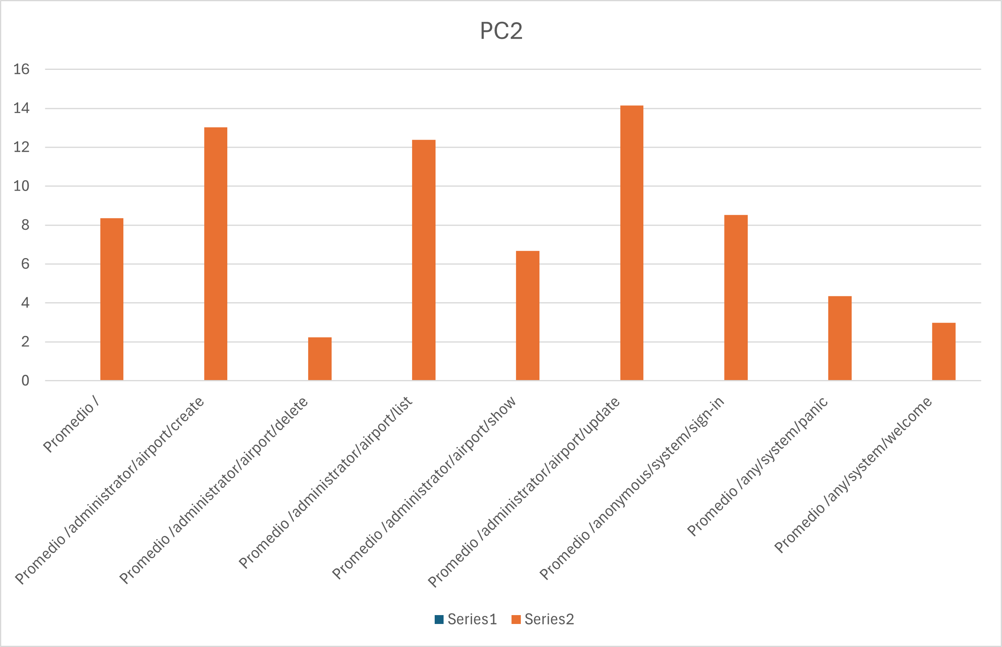

Y para finalizar, también se ofrecen algunas medidas estadísticas, y un intervalo de confianza en milisegundos y segundos:

|  |  |
| --- | --- |
| Media | 13,24992411 |
| Error típico | 0,47381224 |
| Mediana | 11,8099165 |
| Moda | #N/D |
| Desviación estándar | 6,141308535 |
| Varianza de la muestra | 37,71567052 |
| Curtosis | 11,16821392 |
| Coeficiente de asimetría | 2,915399551 |
| Rango | 46,337333 |
| Mínimo | 2,228209 |
| Máximo | 48,565542 |
| Suma | 2225,98725 |
| Cuenta | 168 |
| Nivel de confianza (95,0%) | 0,935433745 |

|  |  |  |
| --- | --- | --- |
| Interval(ms) | 12,3144904 | 14,1853579 |
| Interval(s) | 0,01231449 | 0,01418536 |

### Comparación entre los datos de los dos ordenadores

Para comparar correctamente los datos de los dos ordenadores, llevaremos a cabo una prueba Z, y a partir del valor de P sacaremos unas conclusiones definitivas.

|  |  |  |
| --- | --- | --- |
|  | *PC1* | *PC2* |
| Media | 13,23223868 | 11,76779422 |
| Varianza (conocida) | 5412015425 | 3771567052 |
| Observaciones | 212 | 212 |
| Diferencia hipotética de las medias | 0 |
| z | 0,000222502 |
| P(Z<=z) una cola | 0,499911234 |
| Valor crítico de z (una cola) | 1,644853627 |
| P(Z<=z) dos colas | 0,999822469 |
| Valor crítico de z (dos colas) | 1,959963985 |

Ya que nuestro intervalo de confianza es del 95%, nuestro valor de α es de 0,05. El valor de P es notablemente mayor que α, acercándose a 1, por lo que podemos llegar a la conclusión de que no hay un cambio significativo en el rendimiento si ejecutamos las pruebas en el PC1 o en el PC2.

En nuestro caso, la diferencia entre las medias de los dos ordenadores es de 1.5ms aproximadamente, por lo que podemos determinar que ambos dispositivos ofrecen un rendimiento muy similar para la parte del sistema puesta bajo prueba.

# Conclusión

A lo largo de este informe se ha demostrado la importancia fundamental de realizar pruebas exhaustivas, tanto funcionales como de rendimiento, en cualquier proyecto software. Estas pruebas han permitido evaluar de manera detallada y objetiva el correcto funcionamiento del sistema en diferentes escenarios y condiciones operativas.

Gracias a la ejecución sistemática del testing funcional, se ha podido confirmar que cada uno de los componentes del proyecto cumple plenamente con las especificaciones y requisitos establecidos inicialmente. Asimismo, las pruebas de rendimiento han proporcionado datos concluyentes acerca de la eficiencia del sistema bajo distintas configuraciones técnicas, incluyendo comparativas entre dos ordenadores con diferentes características.

En definitiva, estas pruebas exhaustivas han sido cruciales para validar que tanto el rendimiento como el funcionamiento general del proyecto son adecuados y cumplen con los estándares esperados. Este análisis sienta las bases para futuras optimizaciones y asegura la confianza en la calidad del software desarrollado.

# Bibliografía

Intencionalmente en blanco.